MUNICIPALIDAD DISTRITAL DE QUINUABMABA

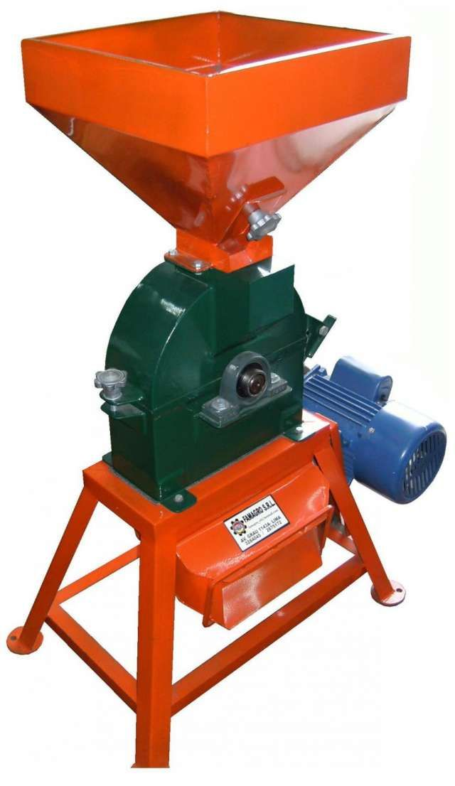

PROYECTO:

*“MEJORAMIENTO DE LA COMPETITIVIDAD DE LOS PRODUCTORES EN LA MOLIENDA DE CEREALES EN LA LOCALIDAD DE QUINUABAMBA, DISTRITO DE QUINUABAMBA, PROVINCIA DE POMABAMBA, DEPARTAMENTO DE ANCASH”*

2021

MUNICIPALIDAD DISTRITAL DE QUINUABMABA



INDEPENDIZACIÓN DEL PREDIO DENOMINADO QUINUABAMBA, U.C. 8_2359035_00589

SR. DANY VALENTIN ORTIZ PALOMINO

2021

PROYECTO:

***“MEJORAMIENTO DE LA COMPETITIVIDAD DE LOS PRODUCTORES EN LA MOLIENDA DE CEREALES EN LA LOCALIDAD DE QUINUABAMBA, DISTRITO DE QUINUABAMBA, PROVINCIA DE POMABAMBA, DEPARTAMENTO DE ANCASH”***

INDEPENDIZACIÓN DEL PREDIO DENOMINADO QUINUABAMBA, U.C. 8_2359035_00589

SR. DANY VALENTIN ORTIZ PALOMINO